**Laboratorio 23**

# Sesión # 23 Graficas de Power BI

**Título del Laboratorio:** Aplicación y uso de las gráficas de los datos con Python (Gráficas más avanzadas con Python con la combinación de librerías)

**Duración:** 2 horas

**Objetivos del Laboratorio:** *Afianzar los conocimientos de las gráficas de los datos con Python (Gráficas más avanzadas con Python con la combinación de librerías) con escenarios prácticos.*

# Materiales Necesarios:

1. *Computador con acceso a internet.*
2. *Colocarlo en el repositorio de GitHub*
3. *Ampliar el conocimiento con el curso de datos en AWS y Cisco.*
4. *Python, Google colab*

# Estructura del Laboratorio:

**Parte 1**

En la primera parte se aplicarán los temas vistos en la sesión como las gráficas de los datos con Python (Gráficas más avanzadas con Python con la combinación de librerías), se deberá realizar el paso a paso con las respetivas capturas de pantalla, esta aplicación es de acuerdo con los escenarios planteados.

Realización de la unidad del curso de AWS o Cisco y anexar captura de pantalla del avance.

# Ejercicio de práctica 1.

Realizar el paso a paso de las gráficas en Python para los datos, deberás realizar las respectivas capturas de pantalla, conclusión, guardar el archivo.

# Escenario 1: Gráfico de Barras 2D en Diferentes Planos en 3D

Este ejercicio tiene como objetivo crear un gráfico 3D que proyecte gráficos de barras 2D en diferentes planos del espacio tridimensional. En este caso, se proyectan barras en los planos y=0, y=1, y=2, y y=3, lo que crea la ilusión de varios gráficos de barras organizados a lo largo de diferentes capas o planos.

np.random.seed(19680801)

# Tener en cuenta:

* + Visualizar gráficos de barras 2D en diferentes posiciones dentro de un espacio tridimensional.
  + Distribuir los gráficos de barras en diferentes planos en el eje y del gráfico, mostrando cómo se comportan los datos a lo largo de este eje.
  + Usar colores diferentes para cada conjunto de barras proyectadas, facilitando la diferenciación entre los distintos planos.
  + Crear una visualización en 3D que permita explorar la variación de las barras a lo largo de un eje adicional (en este caso, el eje y).

Solucion

import numpy as np

import matplotlib.pyplot as plt

from mpl_toolkits.mplot3d import Axes3D

np.random.seed(19680801)

x = np.arange(10)

z = np.random.rand(10) * 10

y_planes = [0, 1, 2, 3]

fig = plt.figure()

ax = fig.add_subplot(111, projection='3d')

colors = ['r', 'g', 'b', 'y'] # Diferentes colores para los planos

for i, y in enumerate(y_planes):

ax.bar3d(x, np.full_like(x, y), np.zeros_like(x), 1, 1, z, color=colors[i])

ax.set_xlabel('Eje X')

ax.set_ylabel('Eje Y')

ax.set_zlabel('Altura de la barra')

plt.show()

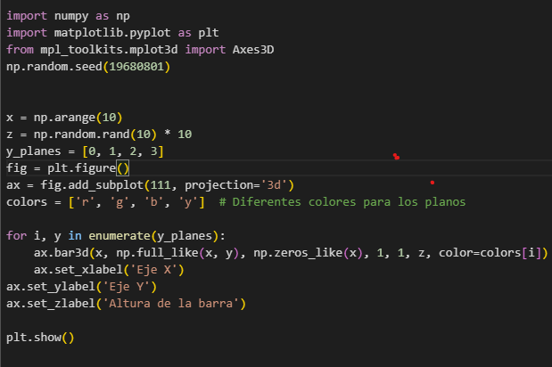

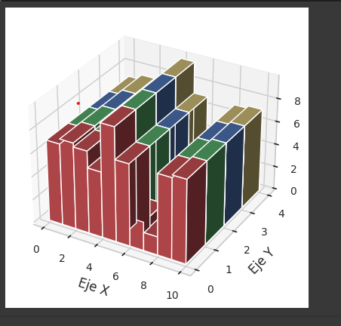

# Escenario 2: Gráfico de Superficie 3D (Mapa de Colores)

Este ejercicio tiene como objetivo crear una superficie 3D utilizando Matplotlib y aplicar un mapa de colores que represente la variación de los valores en la superficie.

* El gráfico utiliza una función matemática para generar la superficie, y se colorea utilizando un gradiente de colores cálidos y fríos (rojo para valores altos y azul para valores bajos).
* El gráfico también incluye una barra de colores para interpretar visualmente los valores en la superficie.

Demuestra cómo trazar una superficie 3D coloreada con el mapa de colores frío y cálido. La superficie se vuelve opaca utilizando antialiased=False.

También demuestra el uso del LinearLocatorformato personalizado para las etiquetas de marca del eje z.

#datos.

X = np.arange(-5, 5, 0.25)

Y = np.arange(-5, 5, 0.25) X, Y = np.meshgrid(X, Y) R = np.sqrt(X**2 + Y**2) Z = np.sin(R)

# Tener en cuenta que:

* Visualizar una superficie tridimensional generada por una función matemática.
* Aplicar un mapa de colores que refleje los cambios en los valores de la superficie. En este caso, se utiliza un gradiente de azul a rojo (colores fríos a cálidos), donde los valores más altos están en rojo y los más bajos en azul.
* Controlar la apariencia de la superficie haciéndola opaca mediante el uso de antialiased=False, lo que evita suavizar los bordes de la malla, dándole un aspecto más nítido.

Solución

* 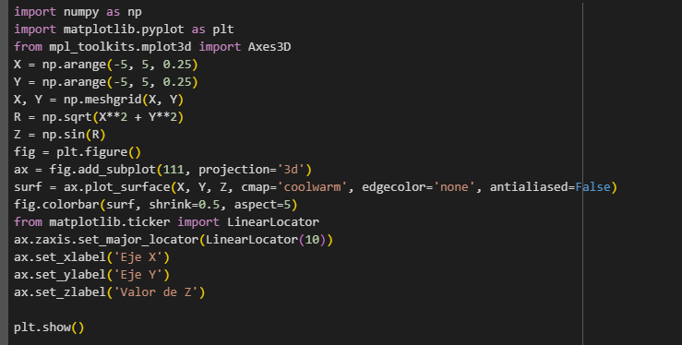

# 

# import numpy as np

# import matplotlib.pyplot as plt

# from mpl_toolkits.mplot3d import Axes3D

# X = np.arange(-5, 5, 0.25)

# Y = np.arange(-5, 5, 0.25)

# X, Y = np.meshgrid(X, Y)

# R = np.sqrt(X**2 + Y**2)

# Z = np.sin(R)

# fig = plt.figure()

# ax = fig.add_subplot(111, projection='3d')

# surf = ax.plot_surface(X, Y, Z, cmap='coolwarm', edgecolor='none', antialiased=False)

# fig.colorbar(surf, shrink=0.5, aspect=5)

# from matplotlib.ticker import LinearLocator

# ax.zaxis.set_major_locator(LinearLocator(10))

# ax.set_xlabel('Eje X')

# ax.set_ylabel('Eje Y')

# ax.set_zlabel('Valor de Z')

# plt.show()

# Parte 2

En la segunda parte una vez realizado las gráficas de los datos, se deberán guardar los archivos en el repositorio, deberás anexar la captura de pantalla con el nombre del archivo.

# Ejercicio de práctica 2.

Una vez realizado los escenarios, deberás guardar los archivos en el repositorio, anexar la captura de pantalla con el nombre del archivo ya guardado en el repositorio.

Realización de la unidad del curso de AWS o Cisco y anexar captura del avance del curso.